OOO «ЛАМЕТ»
Лазеры и метрология
LAMET Ltd
Lasers & Metrology
107014, Москва,
3-я Сокольническая ул., д.1, 120
тел.: (495) 490-90-10 факс: (499) 269-65-55
107014, Moscow
3 Sokolnicheskaya street, 1, 120
tel.: (495) 490-90-10 fax: (499) 269-65-55

Камера измерительная КИ-2П
ИВПС.433832.101 зав. № 628

Паспорт
1 Общие указания

Настоящий документ объединяет паспорт, техническое описание и инструкцию по эксплуатации камеры измерительной КИ-2П (далее по тексту – Камеры).
Паспорт входит в комплект поставки Камеры и должен постоянно находиться с ней.

2 Назначение
Камера КИ-2П предназначена для измерения, совместно с Регистратором информации цифровым РИЦ822, следующих параметров распределения плотности мощности (энергии) по сечению пучка непрерывного и импульсного лазерного излучения:
- распределения интенсивности лазерного излучения по сечению пучка;
- координат энергетического центра и максимума интенсивности;
- диаметра (ширины) пучка по 25-ти критериям;
- расходимости пучка (при установке приемной поверхности Камеры в фокальной плоскости линзы или зеркала);
- параметров проекций распределения интенсивности;
- максимальной и осевой интенсивности пучка.

3 Технические характеристики

Скорость регистрации при работе с РИЦ822 | 50 кадров/с
Размер кадра при работе с РИЦ822 | 360х288 пиксел
Линейный масштаб при обработке распределения | 12,6 мкм/пиксел
Рабочий спектральный диапазон | 0,4…1,1 мкм
Динамический диапазон при работе с РИЦ822 | 40 Дб
Напряжение питания | (9 … 13) В
Потребляемый ток | не более 130 мА
Габаритные размеры (без насадки) | 50 х 57 х 93 мм³

4 Комплектность
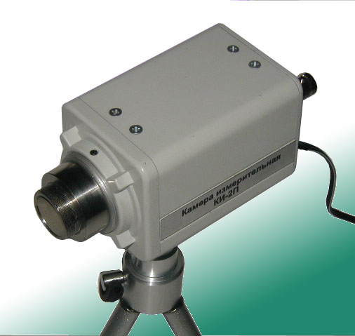
4.1 Камера КИ-2П зав. № 628.
4.2 Адаптер ~ 220 В, 50 Гц / = 12 В.
4.3 Кабель «Камера – РИЦ822».
4.4 Насадка для светофильтров.
4.4 Нейтральные светофильтры 4 шт. (НС11-1, НС11-1,5, НС11-2, НС11-3).
4.6 Штатив.
4.7 Паспорт.

5 Устройство

Камера состоит из размещенной внутри металлического кожуха электронной платы, на которой смонтированы светочувствительный приемный элемент – ПЗС-матрица и держатель объектива с креплением типа CS-mount.
Для ослабления яркости изображения используются светофильтры. В комплект Камеры входят 4 светофильтра разной толщины из стекла марки НС11 (число после дефиса в наименовании фильтра обозначает толщину фильтра в мм). Светофильтры устанавливаются в специальную насадку для светофильтров, накручиваемую вместо объектива.
В насадку установлен светофильтр «НС11-3», обеспечивающий корректную регистрацию Камерой распределения излучения с максимальной плотностью до (1 … 5)·10⁻² Дж/см². Остальные светофильтры предназначены для варьирования коэффициентом ослабления излучения в ту и другую сторону.
На заднем торце Камеры расположены:
- клеммник для подключения адаптера ~ 220 В/ = 12 В, 50 Гц;
- выходной разъем «VIDEO OUT» типа BNC;
- переключатель «OFF / ELC».
Камера крепится на штативе, входящем в комплект поставки камеры.

6 Правила по эксплуатации и хранению

6.1 Эксплуатацию и хранение Камеры следует производить в интервале температур от +10 до +30 °С и относительной влажности воздуха до 80 % при температуре 20 °С.
6.2 Камеру необходимо оберегать от механических повреждений и загрязнений. Не допускать попадания пыли на приемный элемент Камеры при замене фильтров, следить за чистотой поверхности фильтров.
6.3 Камера должна устанавливаться в месте, свободном от пыли, защищенном от электромагнитных помех и прямого солнечного излучения.
6.4 Плотность излучения, поступающего на ПЗС-матрицу Камеры, должна быть в пределах ее рабочего диапазона. Предельно допустимая плотность энергии составляет 10⁻³ Дж/см² (в непрерывном режиме плотность мощности
~2·10⁻⁵ Вт/см²).

7 Указания мер безопасности.

При работе с Камерой необходимо руководствоваться правилами ПТЭ и ПТБ, санитарными нормами и правилами устройства и эксплуатации лазеров.

8 Порядок работы

8.1 Подключить Камеру КИ-2П к разъему «TV1» или «TV2» РИЦ822.
8.2 Подобрать и установить в насадку Камеры светофильтры с таким расчетом, чтобы максимальная плотность излучения, поступающего на ПЗС-матрицу за время 20 мс, с учетом установленных светофильтров, была в пределах (1…5)·10⁻² Дж/см².
8.3 В программе «Регистратор информации РИЦ822» (в панели «Программа эксперимента») заполнить следующие поля:
- Пропускать кадров –обычно 0;
- Кадров до пуска – обычно 1 (для гарантированной регистрации исходного распределения);
- Кадров после пуска – обычно 3 (для гарантированной регистрации распределения в результате импульса);
8.4 В программе «Регистратор информации РИЦ822» (в панели «Параметры эксперимента») заполнить следующие поля:
- Уровень – 0,1;
- Масштаб – 0,0126 мм/пиксел;
- Фон⁺ – 0;
- Фокусное расстояние – в соответствии с паспортом собирающей оптической системы;
- Отступы слева, справа, сверху, снизу - по 2.
8.5 Подсоединить к Камере адаптер питания ~ 220 В, 50 Гц / = 12 В, соблюдая полярность: красный провод адаптера вставить в гнездо «DC12V» клеммника, синий (черный) - в гнездо «GND».
8.6 Переключатель «OFF/ELC» Камеры установить в положение «OFF».
8.7 Установить Камеру на штатив.
8.8 Зафиксировать нулевые значения.
8.9 Зарегистрировать излучение и обработать полученные результаты в соответствии с рекомендациями паспорта РИЦ822.

9 Гарантии изготовителя (поставщика)

9.1 Изготовитель гарантирует работоспособность Камеры при соблюдении потребителем правил по эксплуатации.
9.2 Гарантийный срок эксплуатации 1 год. Гарантийная наработка 2000 часов в пределах гарантийного срока эксплуатации.
9.3 Изготовитель производит безвозмездный ремонт или замену Камеры в течение оговоренного выше срока по дефектам, возникшим по вине изготовителя.

10 Свидетельство о приемке

Камера измерительная КИ-2П зав. № 628 признана годной к эксплуатации.

Генеральный директор ООО «ЛАМЕТ»

_______________________ Рузин М.В.

М.П. «____» _____________ 2016 г.

